Konferencja Naukowo-Techniczna Organizator:

Przemysł 4.0

23 października 2018 r. – Międzynarodowe Centrum Kongresowe w Katowicach

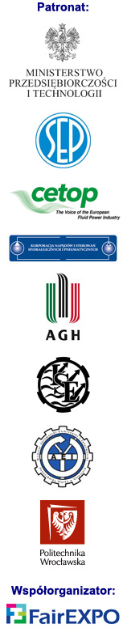

…………………………...................……. ..………………………..…............….
pieczęć firmowa miejscowość i data

ZGŁOSZENIE UCZESTNICTWA

Zgłaszamy udział w konferencji przedstawicieli naszej firmy:

1…………………………………………….… ...….……………………………………….
(drukowanymi literami imię i nazwisko) (stanowisko)

2…………………………………………….… ...…….…………………………………….

Zamawiamy PAKIET PROMOCYJNY:
- referat 15 min □
- roll-up o wymiarach: …………….

Imię i nazwisko osoby referującej:

Temat prezentacji:

Obligatoryjny koszt uczestnictwa w konferencji wynosi: 1000 zł + 23% VAT
(udział w konferencji, bankiecie, możliwość zaproszenia na konferencję klientów firmy)

Wszelkie zmiany (tylko pisemnie, faxem, e-mailem lub pocztą) prosimy przesyłać do 30 września 2018 r.

DANE DO WYSTAWIENIA FAKTURY:

Nazwa firmy

……………………………......................................……………………………………………………………

Siedziba firmy

……………………………….....………………………………………………………………………………….

NIP …………………………………

podpis i pieczęć imienna

Adres: Redakcja miesięcznika „Napędy i Sterowanie”, ul. Środkowa 5, 47-400 Racibórz
tel./fax 32 755 19 17, 32-755 24 55, 32-755 23 23; fax 32-755 23 18; e-mail: redakcja.nis@drukart.pl marketing@drukart.pl, nis@drukart.pl
Konto: GETIN NOBLE BANK SA O/Racibórz nr konta: 57 1560 1140 0000 9090 0004 0921; NIP 639-17-30-130; REGON 276300521

